 |  |  | 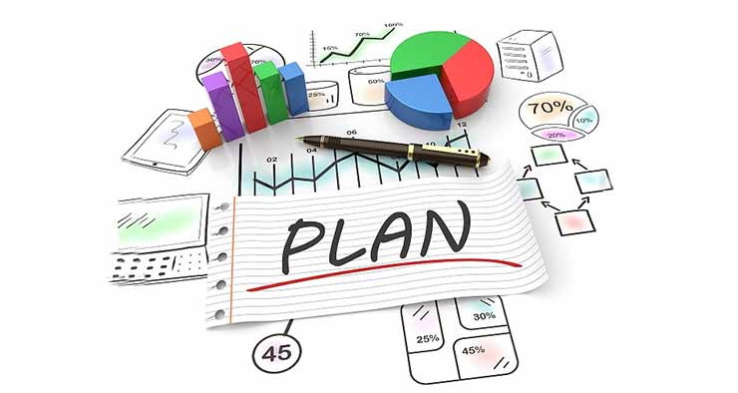
АНКЕТА О ПРОЈЕКТИМА И ВАШИМ ИДЕЈАМА ЗА КОЈЕ СМАТРАТЕ ДА ТРЕБА ДА СЕ НАЂУ У БУЏЕТУ У 2026. ГОДИНИ  Поштовани грађани и грађанке,  Општина Ковин донела је План развоја за период 2022-2028. године и Средњорочни план за период 2024-2026. године. Овим путем позивамо своје суграђане и суграђанке да попуне анкету и укључе се у процес доношења одлука о приоритетима и потребама наше општине и њеног становништва.  Молимо вас да на предвиђеном делу анкете напишете Вашу идеју и образложите зашто је она важна за нашу Општину Ковин.  У разматрање ће се узети идеје које спадају под надлежност локалне самоуправе.  Електронску анкету можете попунити путем линка који се налази на сајту општине, на веб адреси www.kovin.org.rs или преко линка на нашој фејсбук страници www.facebook.com/oukovin/  Анкета траје од 05. новембра до 16. новембра 2025. године.  Резултати ће бити објављени на сајту општине и фејсбук страници. |  |  |   УПИТНИК ЗА ПРИКУПЉАЊЕ ВАШИХ ИДЕЈА:  Ове године Вас питамо шта су Ваше идеје?  - Опишите укратко Вашу идеју  _____________________________________________________________________  _____________________________________________________________________  _____________________________________________________________________  _____________________________________________________________________  _____________________________________________________________________  _____________________________________________________________________  - Наведите шта грађани наше општине добијају реализацијом Ваше идеје  _____________________________________________________________________  _____________________________________________________________________  _____________________________________________________________________  _____________________________________________________________________  _____________________________________________________________________  - Контакт подаци (није обавезан податак)  _____________________________________________________________________  _____________________________________________________________________  ХВАЛА НА САРАДЊИ!  Радна група за партиципативно буџетирање  

